近年来典型火灾案例
近年来，随着火灾形势日益严峻，各类火灾事故暴露出了部分群众消防安全意识薄弱、逃生自救能力较差，社会单位消防安全主体责任落实不到位，企业消防安全管理、员工“四个能力建设”(提高社会单位检查消除火灾隐患的能力、提高社会单位组织扑救初起火灾的能力、提高社会单位组织人员疏散逃生的能力、提高社会单位消防宣传教育培训的能力)等方面还有待提高，必须敲响警钟，高度重视。

12.6华恩大厦火灾
2016年10月6日19时44分，南阳火车站附近的华恩大厦突发大火。华恩大厦小商品城一共四层，失火的系3至4层，面积5000余平方米，主要经营玩具、针织、电脑、文具等产品。4名被刑拘者的罪名是，涉嫌犯重大安全事故罪。4人分别是华恩大厦小商品城的物业管理公司负责人、华恩大厦小商品城承包商、小商品城消防专干、小商品城楼层管理员。

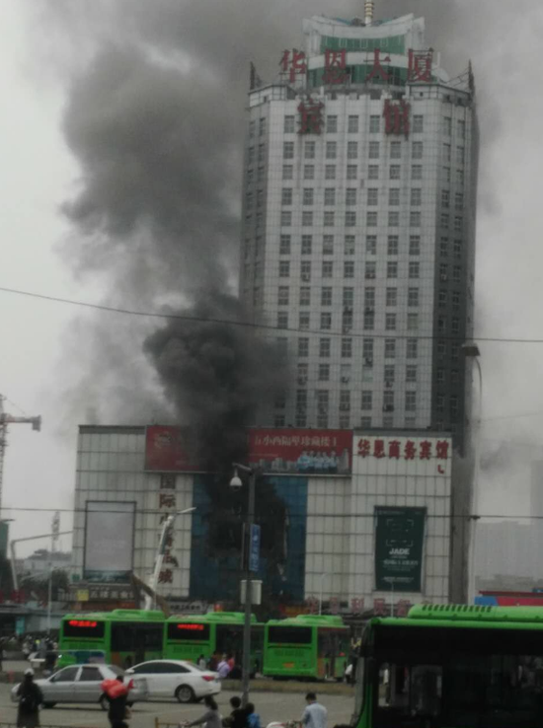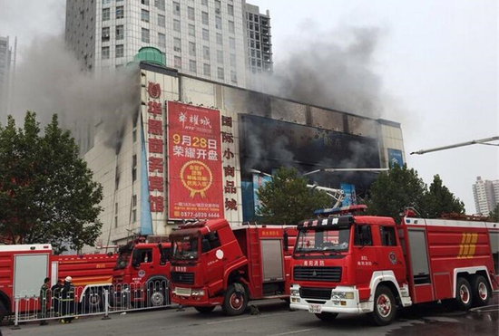

浙江天台“2.5”火灾
2017年2月5日17点26分，浙江省天台县赤城街道春晓花园5幢5-1号的足馨堂足浴中心发生火灾，造成18人死亡、18人受伤。

“2·5”天台足浴店火灾事故直接原因已查明：该足浴中心2号汗蒸房西北角墙面的电热膜导电部分出现故障，产生局部过热，温度持续升高，引燃周围可燃物并蔓延成灾。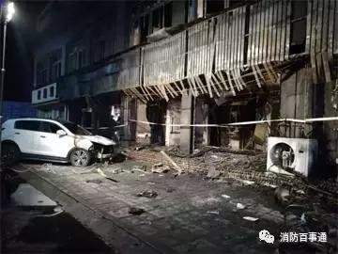

哈尔滨北方南勋大市场“1.2”火灾
2015年1月2日，黑龙江省哈尔滨市北方南勋大市场仓库因电气故障引发火灾，过火面积约1.1万平方米，1幢11层建筑物坍塌，扑救中5名消防员牺牲，13名消防员受伤。起火建筑违章建设，消防安全管理混乱。

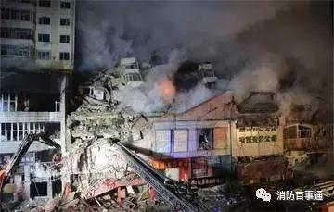

云南大理拱辰楼“1.3”火灾

2015年1月3日，云南省大理白族自治州巍山彝族回族自治县南诏镇，有600年历史的古建筑拱辰楼因电线短路被烧毁，过火面积约300平方米，未造成人员伤亡。6名责任人分别受到行政撤职、记过、警告处分。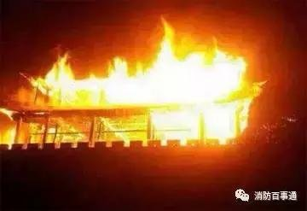
河南长垣皇冠KTV“12.15”火灾

2014年12月15日，河南省长垣县皇冠KTV因罐装空气清新剂受取暖器烘烤发生爆燃引发火灾，造成11人死亡、24人受伤。火灾暴露出单位消防责任制度不落实、员工不懂得逃生自救知识、消防设施管理维护不力等问题。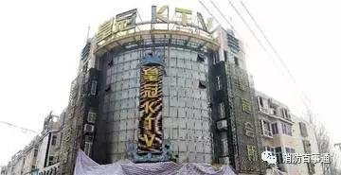

云南迪庆独克宗古城“1.11”火灾

2014年1月11日，云南省迪庆州香格里拉县独克宗古城因“如意客栈”经营者取暖不当引燃可燃物，火烧连营。建筑物过火面积98.56亩，烧损、拆除房屋59980平方米，直接损失8983.93万元，无人员伤亡。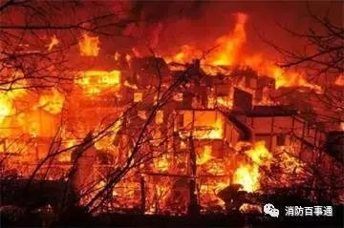
浙江温岭大东鞋业公司“1.14”火灾

2014年1月14日下午，位于浙江省温岭市杨家渭村的台州大东鞋业有限公司因电气线路故障，引燃周围鞋盒等可燃物引发火灾，造成16人死亡、5人受伤。公司法定代表人林剑锋、股东林真剑分别被判处有期徒刑5年6个月、5年。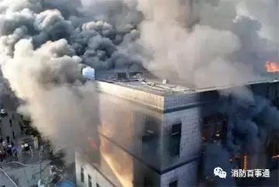

湖北迅驰星空网络会所“4.14”火灾

2013年4月14日，湖北省襄阳市樊城区一景城市花园酒店迅驰星空网络会所因电线短路引起火灾，造成14人死亡、47人受伤。4名消防安全、文化市场监管、城市管理等部门相关责任人因涉嫌渎职犯罪被判。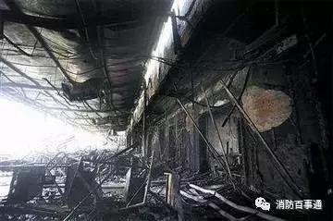

吉林德惠宝源丰禽业公司“6.3”火灾爆炸

2013年6月3日，位于吉林省德惠市沙子镇的吉林宝源丰禽业有限公司因电线短路引燃可燃物，高温导致液氨设备和管线发生物理爆炸，氨气泄漏介入燃烧，造成121人死亡、76人受伤。35名责任人被依法追究法律责任。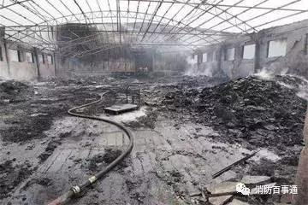

北京朝阳小武市场“11.19”火灾

2013年11月19日，北京市朝阳区小武基村市场汽配仓库因员工违章使用“热得快”引发火灾。市场内工作车间、仓库、宿舍消防管理混乱，易可燃货物多，消防通道严重不足。火灾蔓延迅速，造成12人死亡、4人受伤。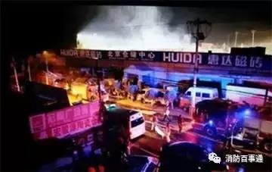
广东汕头内衣作坊“12.4”火灾

2012年12月4日，广东省汕头市潮南区陈店镇一家生产内衣的加工作坊发生火灾。起火原因系人为放火，犯罪嫌疑人刘双云为报复他人，泼洒汽油、故意纵火，造成14人死亡，2人受伤及他人财物重大损失，被司法机关判处死刑。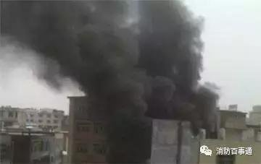
5·25鲁山养老院火灾事故
5·25鲁山养老院火灾事故是2015年5月25日20时左右，河南省鲁山县城西琴台办事处三里河村的一个老年康复中心发生火灾。事故造成39人死亡、6人受伤，过火面积745．8平方米，直接经济损失2064．5万元。
调查认定，该事故为生产安全责任事故。事故的直接原因是康乐园老年公寓不能自理区电器线路接触不良发热，高温引燃周围的电线绝缘层、聚苯乙烯泡沫、吊顶木龙骨等易燃可燃材料，造成火灾。
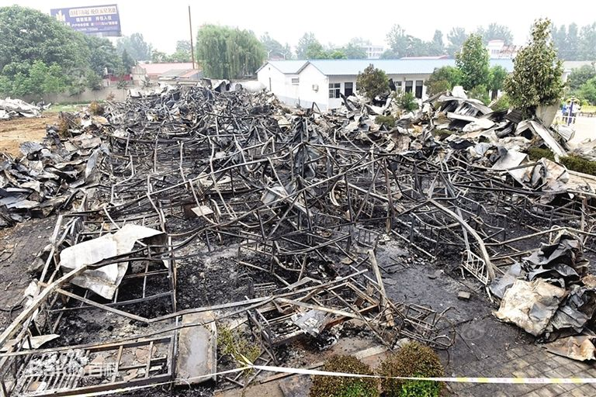
6·25郑州关虎屯火灾事故
2015年6月25日2时45分许，郑州市金水区西关虎屯新区4号楼2单元1层楼梯间发生火灾，造成15人死亡、2人受伤，过火面积4平方米，直接经济损失996.8万元。
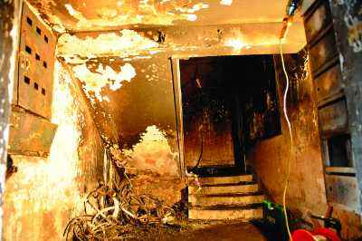大连“5.21”火灾事故
2016年5月21日11时许，大连市长兴岛经济开发区三堂村三堂街292号发生火灾，位于一家商店二楼的补习班着火，造成三名六年级学生死亡。 据警方通报称，公安消防部门初步认定的起火部位位于“小博士”商店一楼东侧的厨房内，起火原因为洛某信使用电炒锅加热至油温过高着火后，处置不当洒落引燃周围可燃物进而发生火灾。
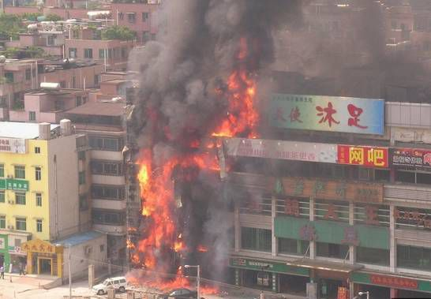
天津瑞海公司火灾爆炸事故
2015年8月12日，位于天津市滨海新区天津港的瑞海国际物流有限公司危险品仓库发生火灾爆炸事故，造成165人遇难（其中参与救援处置的公安消防人员110人，事故企业、周边企业员工和周边居民55人）、8人失踪（其中天津港消防人员5人，周边企业员工、天津港消防人员家属3人），798人受伤（伤情重及较重的伤员58人、轻伤员740人）。
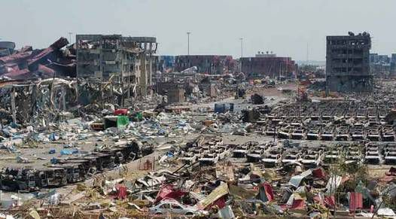
江苏启东火灾爆炸致2死18伤
2016年5月31日下午五时五十三分，江苏启东海四达电源有限公司锂电车间发生火灾爆炸事故。事故共造成20名企业员工和消防官兵受伤，其中1名消防战士牺牲，1名企业员工身亡。
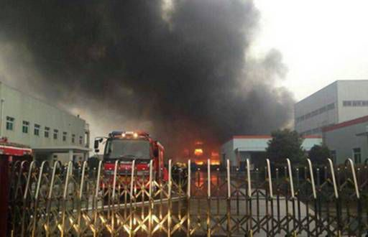

佛山火灾事故致4人死亡
位于南海区桂城平西工业区的佛山市南海区佛胜鞋厂发生较大火灾事故，造成4人死亡。事故发生后，佛山市政府成立事故调查组展开调查处理。昨日，南都记者从佛山安监局获悉，佛胜鞋厂的投资人、厂长等4名相关责任人被追刑责。 经查，鞋厂喷漆房水帘喷漆柜照明线路短路喷溅熔珠引燃油垢等可燃物起火，佛胜鞋厂消防安全主体责任不落实，内部安全管理混乱是事故发生的直接原因。同时，相关责任单位监管责任落实不到位是导致事故发生的间接原因。
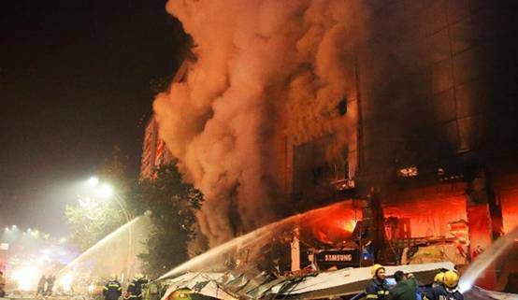
“2·25”南昌海航白金汇酒店火灾
2017年2月25日8时许，江西省南昌市红谷滩新区海航白金汇酒店唱天下KTV发生火灾，造成10人死亡，13人受伤。
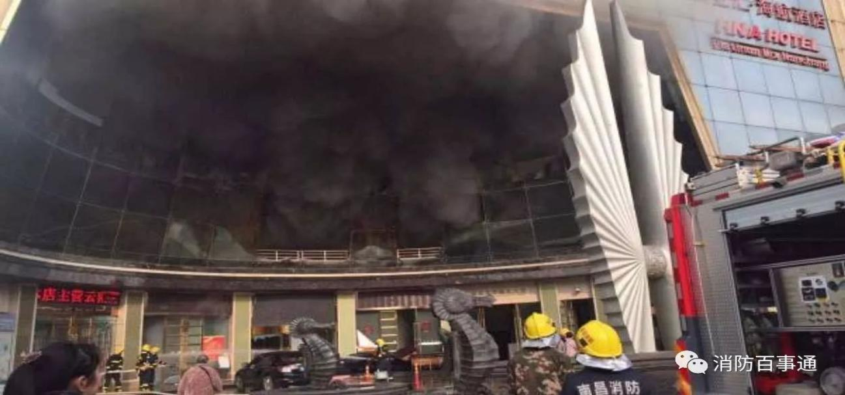
火灾原因：由于切割装修材料的火花引燃施工现场易燃材料，而造成的重大火灾事故。
警示：充分暴露出一些生产经营单位隐患排查不到位，治理不坚决，安全生产主体责任不落实，管理不到位，一些建筑施工单位消防安全措施不到位，从业人员安全素质差等问题。
山东临沂金誉石化爆炸事故
2017年6月5日凌晨1时左右，位于山东临沂市临港区团林镇埃沟一村的临沂金誉石化有限公司装卸区一液化气罐车在装卸作业时发生爆炸，引发火灾事故。事故遇难人数达到10人，9人受伤。
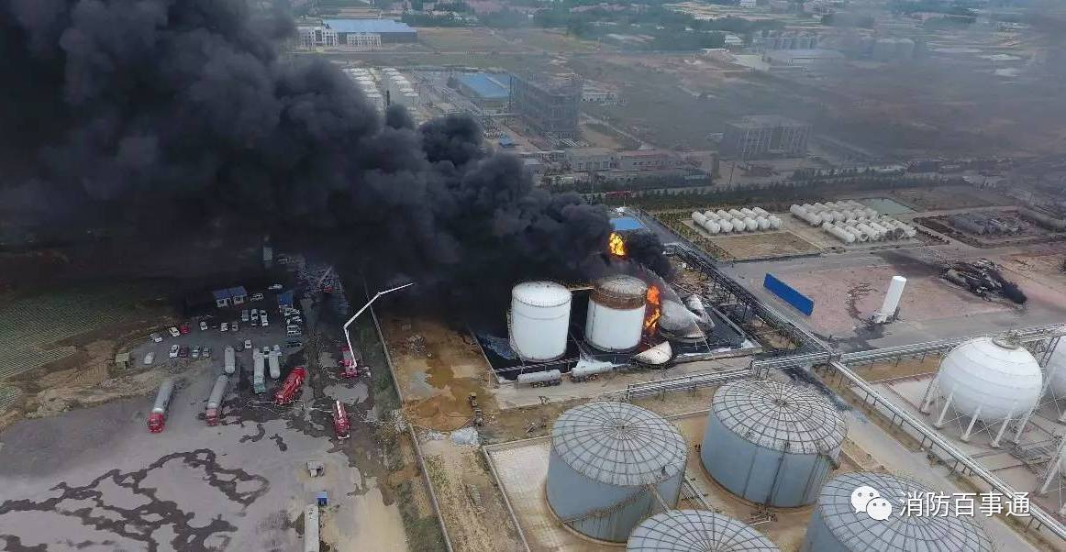
火灾原因：6月4日，该公司连续实施液化气卸车作业。6月5日凌晨零时56分左右，河南省清丰县安兴货物运输有限公司的一辆载运液化气的罐车进入该公司装卸区东北侧11号卸车位，该车驾驶员将卸车金属管道万向连接管接入到罐车卸车口，开启阀门准备卸车时，万向连接管与罐车卸车口接口处液化气大量泄漏并急剧气化，瞬间快速扩散。泄漏2分多钟后，遇点火源发生爆炸并引发着火。
警示：经调查，事故暴露出事故企业安全意识十分淡薄、风险管理严重缺失、安全管理极其混乱、隐患排查治理流于形式、应急前期处置不当、人员素质低下、违规违章严重等突出问题。
北京“11·18”火灾事故
2017年11月18日18时许，北京市大兴区西红门镇新建村发生火灾。火灾共造成19人死亡，8人受伤。
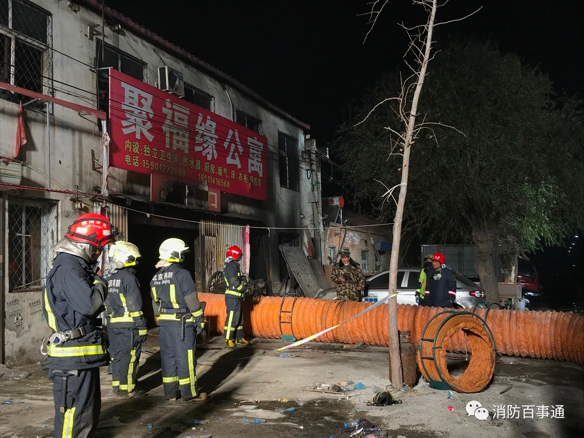
火灾原因：火灾发生的地下一层是一处服装加工厂，埋在聚氨酯保温材料内的电气线路故障所致。
警示：政府相关部门进行火灾隐患大排查，加大对“三合一”、“多合一”场所、工业大院、散乱污企业、违法建设等的清理力度，彻底消除安全隐患。
天津“12•1”重大火灾事故
2017年12月1日凌晨4时许，位于天津市河西区友谊路与平江道交口处一大厦38层发生火灾，过火面积300平方米左右，火灾于6时40分被扑灭，消防官兵共抢救疏散出26名被困人员，其中10人死亡，5人受伤。
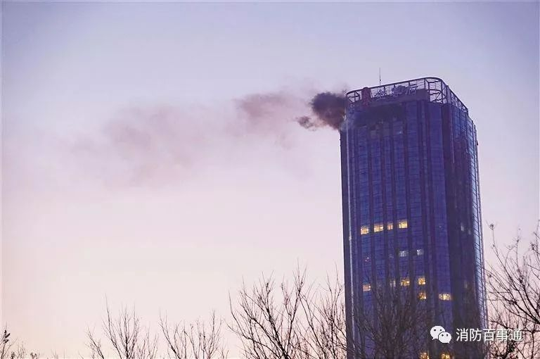
火灾原因：起火物质为堆放在电梯间内的杂物和废弃装修材料。由于施工企业为施工方便擅自放空消防水箱储存用水，致使消防设施未能发挥作用，火势迅速扩大；企业施工人员违规在施工现场住宿。
警示：暴露施工企业在安全生产、城市管理等方面依然存在大量突出的隐患和问题，工作中还存在许多不足和薄弱环节。
重大火灾的发生易在人员密集场所、施工现场、易燃易爆单位、住宅建筑等场所，这些火灾事故都暴露出相关单位在消防安全主体责任的落实不到位，日常消防管理混乱，员工消防安全意识淡薄等问题，事故教训十分深刻和惨痛！

